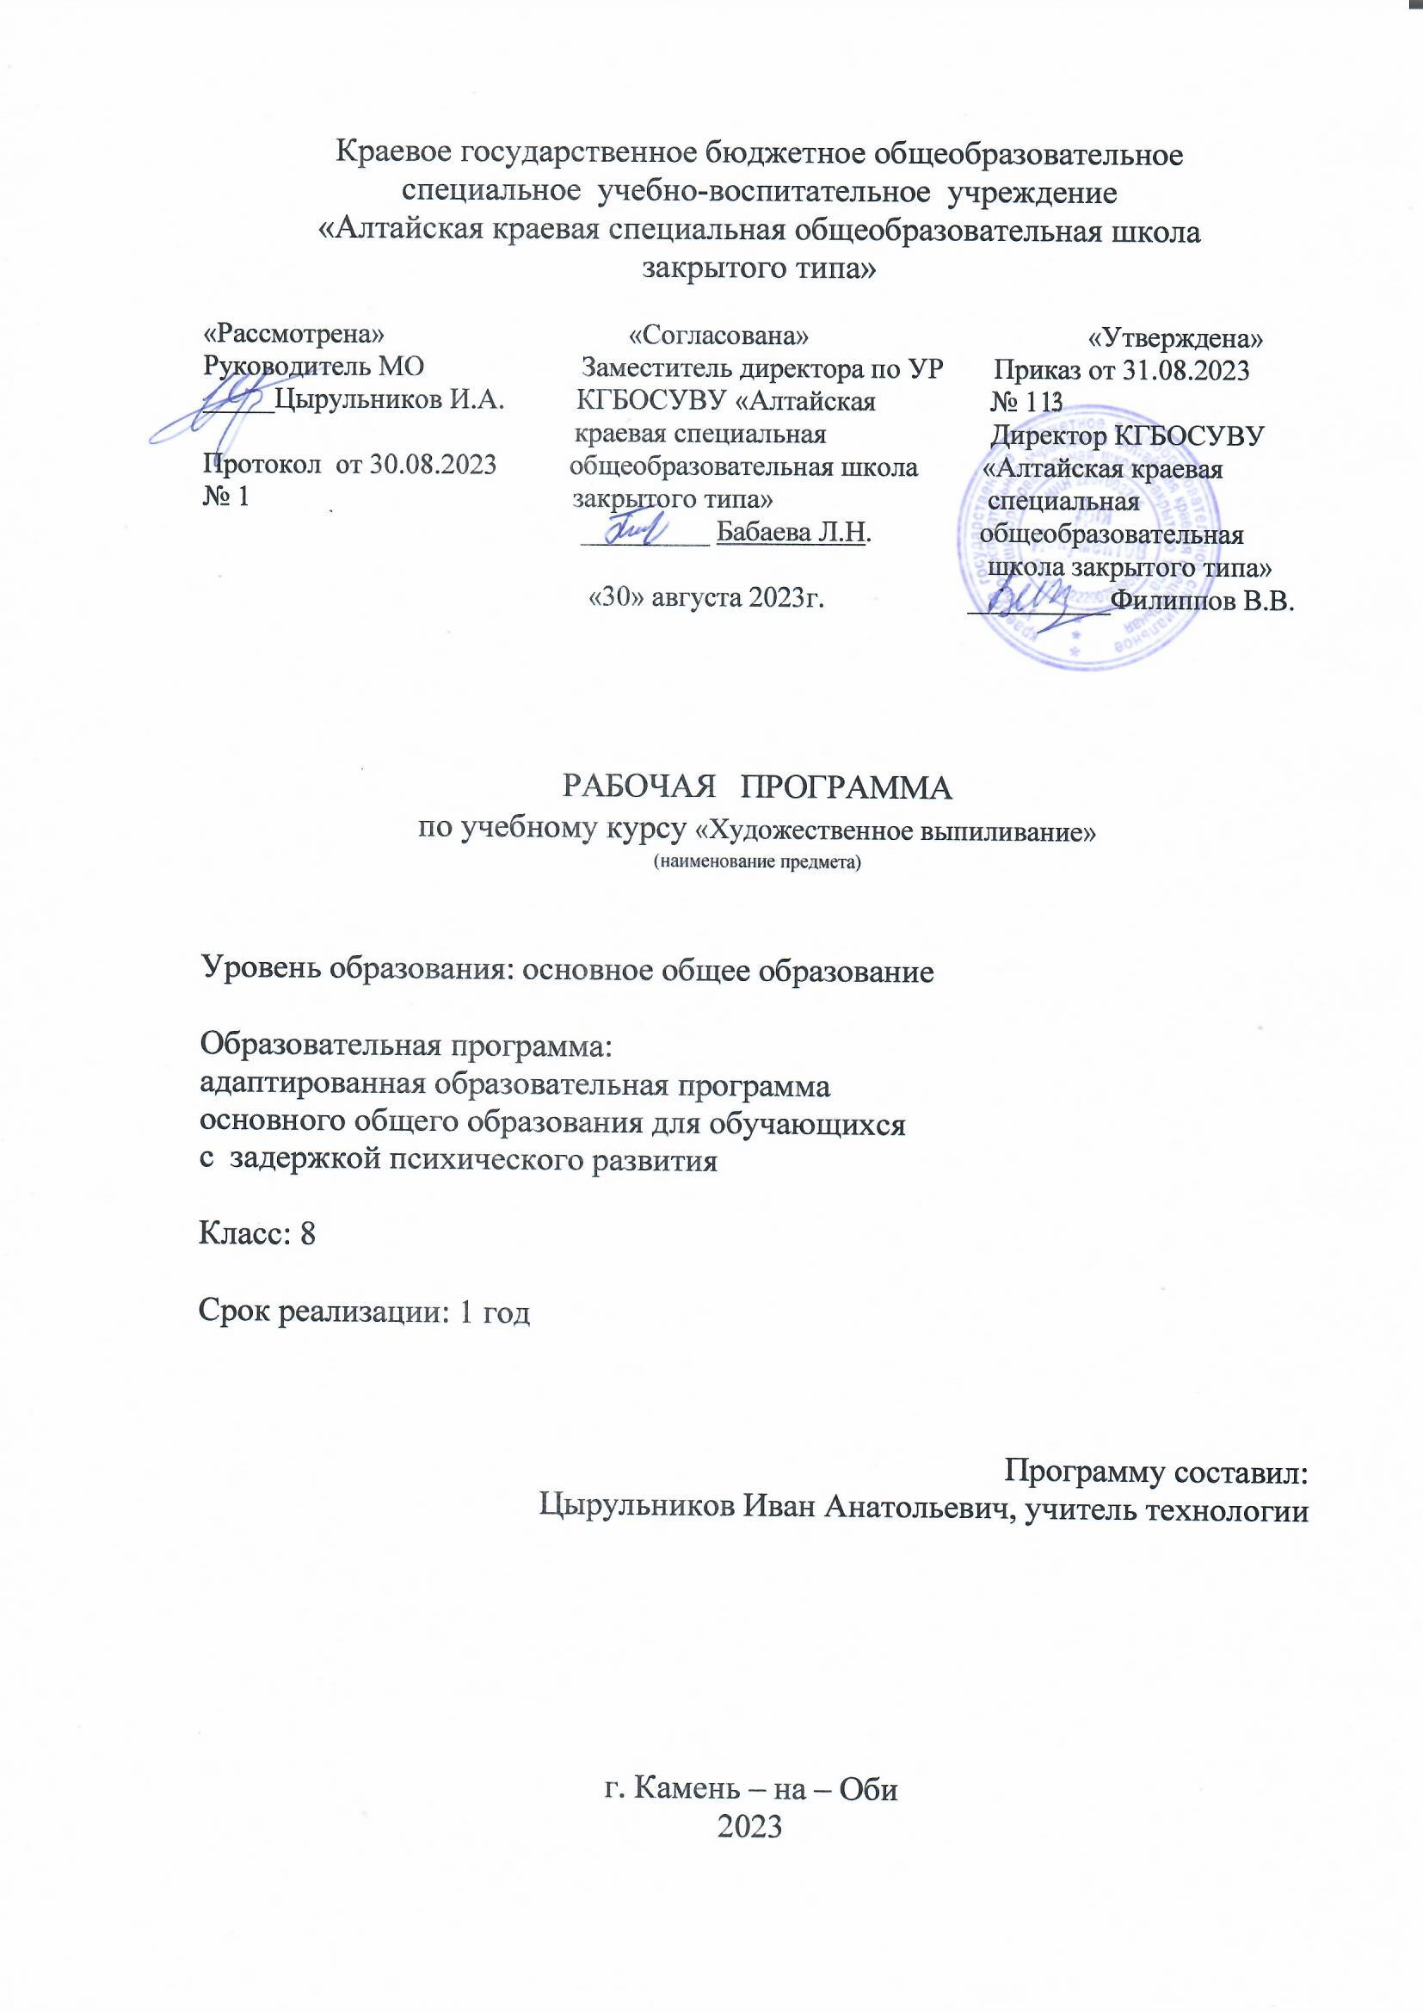

**ОГЛАВЛЕНИЕ**

I. ПОЯСНИТЕЛЬНАЯ ЗАПИСКА…………………………………………………………3

II. ПЛАНИРУЕМЫЕ РЕЗУЛЬТАТЫ ОСВОЕНИЯ ПРОГРАММЫ…………………….4

III. СОДЕРЖАНИЕ ПРОГРАММЫ………………………………………………………..6

IV. ТЕМАТИЧЕСКОЕ ПЛАНИРОВАНИЕ……………………………………………….8

1. **Пояснительная записка**

Художественное выпиливание — один из наиболее распространенных видов декоративно-прикладного искусства, доступного широким массам. Мастера - выпиловщики создают замечательные узоры и рисунки на дереве, а также изготовляют художественно оформленные изделия, украшающие наш быт.

Художественное выпиливание лобзиком развивает требовательность к себе, точность и аккуратность в работе, трудолюбие, усидчивость, изобретательность и в то же время прививает трудовые навыки владения многими инструментами.

Учебный курс «Художественное выпиливание» предусматривает развитие у обучающихся изобразительных, художественно-технических способностей, творческой индивидуальности. Дерево, как материал для детского творчества, ни с чем не сравним (легкость обработки, минимум инструментов). Способность дерева излучать своеобразное тепло, красота текстуры, известный запас прочности позволяет делать не только забавные поделки, но и вполне нужные для повседневного обихода предметы. Любая работа с деревом - выпиливание, шлифовка, роспись красками, полировка - не только увлекательна, но и познавательна. Дерево и краски дают возможность ребенку проявить свою индивидуальность, воплотить замысел, ощутить радость творчества.

Занятия состоят из теоретической и практической частей. Теоретическая часть включает краткие пояснения педагога по темам занятий с показом дидактического материала и приемов работы. Практическая часть занятий состоит из нескольких заданий. На начальном этапе работы осваиваются приемы выпиливания и выжигания (по каждому виду отдельно). Это небольшие работы по объему, выполняемые по образцу. Наиболее важным этапом в работе объединения является выполнение школьниками комплексных коллективных работ. Перед учащимися ставятся воспитательные цели: уметь доводить начатое дело до конца, следить за соблюдением элементарных правил культуры труда, содержанием в порядке рабочего места, экономно и аккуратно использовать материалы, пользоваться инструментами и хранить их в соответствии с правилами безопасности труда.

Планируемые результаты

Цели курса:

1.Научить обучающихся выпиливать лобзиком

2. Воспитание творческой, активной личности, проявляющей интерес к техническому и художественному творчеству и желание трудится.

Задачи курса:

Обучающие:

1.Закрепление и расширение знаний и умений, полученных на уроках «Технология», их систематизация.

2. Развитие познавательного интереса в работе с лобзиком.

3. Формирование образного и пространственного мышления и умения выразить свою мысль на плоскости и в объеме с помощью рисунка.

4. Ознакомление с истоками декоративно-прикладного творчества, его связи с жизнью на примерах различных народных промыслов.

Развивающие:

1.Развитие личностных свойств- самостоятельности, ответственности, активности, аккуратности.

2.Формирование потребности в саморазвитии, самопознании.

Воспитательные:

1.Формирование общественной активности личности, гражданской позиции, культуры общения и поведения в социуме.

2.Формирование здорового образа жизни.

3. Трудовое и эстетическое воспитание.

Для обучения искусству выпиливания лобзиком необходимо пользоваться разнообразными приемами:

1. Показприемов изготовления конструкции или поделки.Пояснения помогают детям усвоить не только действия, необходимые для выполнения конструкции, но и построение занятия, общий порядок работы.  
Прежде чем приступить к практическому выполнению задания, необходимо рассмотреть предмет или образец, выделить основную и дополнительные части, затем продумать процесс изготовления, отобрать нужный материал, подготовить его (например, сделать выкройку из бумаги, подобрать и наклеить отдельные элементы оформления) и только затем сложить и склеить игрушку. При этом определяют, из какого материала нужно выполнить конструкцию, в какой последовательности. Образец или картинка с изображением предмета могут быть использованы на занятиях, на которых дается лишь объяснение, или когда возникает необходимость помочь детям проконтролировать свою работу, уточнить представление о предмете, или в конце занятия в качестве модели наиболее удачного и правильного решения конструктивной задачи для сравнения с работами детей.

2. Объяснение задачи с определением условий, которые дети должны выполнять без показа приемов работы.

3. Показ отдельных приемов выжигания и выпиливания лобзиком, которыми обучающиеся овладевают для последующего использования их при создании изделий, поделок.

4. Анализ и оценка процесса работы обучающихся и готовой продукции также являются приемами обучения выжиганию и выпиливанию, при этом выясняется, какие способы действий они усвоили, какими нужно еще овладеть.  
Элементы анализа и контроля могут иметь место в ходе выполнения детьми работы или по окончании той или иной операции.

Разнообразные занятия дают возмож­ность детям проявить свою индивидуаль­ность, самостоятельность, способствуют гармоничному и духовному развитию лич­ности. При организации работы необходи­мо постараться соединить игру, труд и обу­чение, что поможет обеспечить единство решения познавательных, практических и игровых задач.

1. **Планируемые результаты освоения программы**

По завершению изучения учебного курса обучающиеся должны овладеть следующими знаниями, умениями и навыками.

Должны знать:

* принципы организации рабочего места и основные правила техники безопасности;
* основные понятия графики, графического изображения (чертёж, эскиз, технический рисунок);
* физико-механические, технологические, энергетические, экологические свойства материалов;
* способы разметки по шаблону и чертежу;
* принцип подбора столярного инструмента - по назначению, по виду деятельности, по свойствам материалов;
* назначение и устройство станков и электрооборудования (электровыжигателя, электродрели, электролобзика);
* иметь понятие о конструировании и моделировании;
* способы отделки древесины - грунтовка, шлифование, окраска, лакирование, полирование;
* основные сведения о видах художественной обработки дерева на территории родного края, их характерные особенности;
* историю возникновения и развития местного промысла по художественной обработке дерева, его роль в экономике края;
* основы композиции: основные принципы декоративного оформления плоскости;
* основные приёмы выжигания, выпиливания, типовые композиции и их выполнение на различных видах изделий;
* технологический процесс изготовления изделий и декорирование их выжиганием;
* способы экономного расходования материалов, электроэнергии, бережного обращения с инструментами, оборудованием и приспособлениями;
* правила безопасности труда, производственной санитарии, пожарной безопасности и внутреннего распорядка в процессе выполнения работ.

Должны уметь:

* рационально организовывать рабочее место. Соблюдать правила Техники безопасности;
* уметь читать и выполнять чертежи, эскизы, технические рисунки;
* определять породу и пороки древесины по её внешнему виду;
* производить разметку заготовки по шаблону и чертежу;
* применять столярный инструмент по назначению. Производить его наладку;
* использовать станочное оборудование в процессе изготовления изделия;
* выполнять простейшие столярные операции;
* производить отделку столярных изделий с учётом дизайна;
* выполнять простейшие расчёты стоимости изделия;
* выполнять и защищать творческие проекты;
* выполнять элементы и мотивы орнаментов в технике выжигания, выпиливания лобзиком;
* проектировать простые изделия в традициях местного промысла и изготавливать их;
* самостоятельно разрабатывать композиции для выжигания, выпиливания и выполнять их;
* бережно обращаться с оборудованием, приспособлениями и инструментами;
* экономно расходовать материалы и электроэнергию;

Должны освоить, отработать и закрепить следующие *навыки:*

* владения основными ручными инструментами по обработке, выжиганию, выпиливанию по дереву;
* выполнения операции выжигания и выпиливания ;
* владения основными элементами графической грамотности;
* выполнения плоскостной разметки;
* разработки и составление композиции для выжигания, выпиливания лобзиком;
* выполнение декорирования изделий – выжиганием и выпиливанием.

1. **Содержание программы**

1.Вводное занятие. Правила техники безопасности на занятиях. Организация рабочего места.

2. Выпиливание лобзиком как вид художественной обработки древесины

3 Устройство и назначение приспособлений используемых при выпиливании лобзиком

4. Выпиливание деталей по наружному контору. Практическая работа «Изготовление изделия «Звезда» по образцу

5. Самостоятельная отработка навыков выпиливания различных деталей с наружным контуром. Практическая работа «Изготовление доски для календаря»

6. Выжигание. Устройство и назначение выжигателя. Техника безопасности при работе с выжигателем

7. Отработка навыков выжигания. Практическая работа «Отделка доски для календаря»

Тематическое планирование учебного курса «Художественное выпиливание»

|  |  |  |
| --- | --- | --- |
| №  п\п | Разделы, темы | Кол-во часов |
| 1. | Вводное занятие. Выпиливание лобзиком как вид художественной обработки древесины | 1 |
| 2. | Технология художественной обработки изделий из древесины | 1 |
| 3. | Виды и свойства конструкционных материалов | 1 |
| 4. | Устройство и назначение приспособлений используемых при выпиливании лобзиком | 1 |
| 5. | Практическая работа «Изготовление выпиловочного столика». Планирование работы | 1 |
| 6-7. | Практическая работа «Изготовление выпиловочного столика». Изготовление деталей выпиловочного столика | 2 |
| 8-9. | Практическая работа «Изготовление выпиловочного столика». Сборка выпиловочного столика | 2 |
| 10. | Практический показ организации рабочего места и соблюдения правил техники безопасности при работе с лобзиком. Опрос учащихся (тест) | 1 |
| 11-13. | Выпиливание деталей по наружному контору. Практическая работа «Изготовление изделия «Звезда» по образцу | 3 |
| 14. | Выпиливание деталей по внутреннему контуру | 1 |
| 15. | Практическая работа «Изготовление кольца по предметной технологической карте» | 1 |
| 16-17. | Самостоятельная отработка навыков выпиливания различных деталей с наружным контуром. Практическая работа «Изготовление доски для календаря» | 2 |
| 18. | Выжигание. Устройство и назначение выжигателя. Техника безопасности при работе с выжигателем | 1 |
| 19. | Отработка навыков выжигания. Практическая работа «Отделка доски для календаря» | 1 |
| 20-21. | Практическая работа «Чистовая обработка и лакирование доски для календаря» | 2 |
| 22-23. | Совершенствование навыков выпиливания. Самостоятельная отработка навыков выпиливания различных деталей с внутренним контуром. Практическая работа «Изготовление рамки для фотографии» | 2 |
| 24-25. | Отработка навыков выжигания. Практическая работа «Отделка рамки для фотографии» | 2 |
| 26. | Практическая работа «Чистовая обработка и лакирование рамки для фотографии» | 1 |
| 27. | Самостоятельная отработка навыков различных деталей комбинированным способом. Практическая работа «Изготовление игрушки «Клюющие куры». Перевод рисунка на фанеру. Практический показ, сопровождаемый объяснением. Выполнение работы учащимися | 1 |
| 28. | Практическая работа «Изготовление деталей игрушки «Клюющие куры» по технологической карте | 1 |
| 29. | Практическая работа «Сборка игрушки «Клюющие куры» по технологической карте | 1 |
| 30. | Практическая работа «Чистовая обработка и лакирование игрушки «Клюющие куры» | 1 |
| 31. | Комплексная работа по выпиливанию.  Практическая работа «Изделие «Полочка для телефона». Разметка деталей изделия «Полочка для телефона» | 1 |
| 32. | Практическая работа «Выпиливание элементов изделия «Полочка для телефона» | 1 |
| 33. | Практическая работа «Сборка изделия «Полочка для телефона» | 1 |
| 34. | Практическая работа «Оформление изделия «Полочка для телефона» | 1 |
| Итого | | 34 |